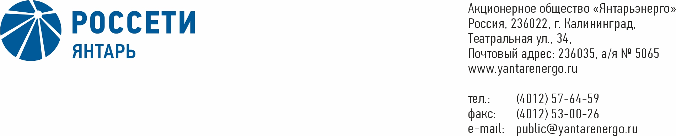

ПРОТОКОЛ

заседания Совета директоров АО «Янтарьэнерго»

11.05.2022 № 24

Калининград

Форма проведения заседания Совета директоров АО «Янтарьэнерго» - заочное голосование (опросным путем).

Председательствующий: Председатель Совета директоров – Полинов А.А.

Корпоративный секретарь – Темнышев А.А.

Члены Совета директоров, принявшие участие в заседании:

1. Полинов А.А.
2. Акимов Л.Ю.
3. Краинский Д.В.
4. Михеев Д.Д.
5. Парамонова Н.В.
6. Пидник А.Ю.
7. Тихонова М.Г.

Число членов Совета директоров, принявших участие в заседании (голосовании), составляет 7 из 7 избранных членов Совета директоров.

Кворум для проведения заседания Совета директоров составляет не менее половины от числа избранных членов Совета директоров Общества (пункт 15.12 статьи 15 Устава АО «Янтарьэнерго»). Кворум для проведения заседания Совета директоров имеется.

**Повестка дня:**

1. Об утверждении отчета об итогах дополнительного выпуска ценных бумаг Общества.

**ВОПРОС № 1**: Об утверждении отчета об итогах дополнительного выпуска ценных бумаг Общества.

**Вопрос, поставленный на голосование:**

Утвердить Отчет об итогах дополнительного выпуска ценных бумаг Акционерного общества «Янтарьэнерго» - акций обыкновенных с государственным регистрационным номером 1-01-00141-D-004D от 18.04.2019, размещенных путем закрытой подписки.

Итоги голосования по данному вопросу:

|  |  |  |  |  |
| --- | --- | --- | --- | --- |
| **№ п/п** | **Ф.И.О.**  **члена Совета директоров** | **Варианты голосования** | | |
|  |  | **“За”** | **“Против”** | **“Воздержался”** |
| 1. | Полинов Алексей Александрович | «ЗА» | - | - |
| 2. | Акимов Леонид Юрьевич | «ЗА» | - | - |
| 3. | Краинский Даниил Владимирович | «ЗА» | - | - |
| 4. | Михеев Дмитрий Дмитриевич | «ЗА» | - | - |
| 5. | Пидник Артем Юрьевич | «ЗА» | - | - |
| 6. | Парамонова Наталья Владимировна | «ЗА» | - | - |
| 7. | Тихонова Мария Геннадьевна | «ЗА» | - | - |

*Решение по данному вопросу принимаются большинством голосов членов Совета директоров Общества, принимающих участие в заседании.*

Решение принято.

**По результатам голосования Совет директоров АО «Янтарьэнерго» принял следующее решение:**

**По вопросу № 1 повестки дня:**

Утвердить Отчет об итогах дополнительного выпуска ценных бумаг Акционерного общества «Янтарьэнерго» - акций обыкновенных с государственным регистрационным номером 1-01-00141-D-004D от 18.04.2019, размещенных путем закрытой подписки.

*Дата составления протокола 11.05.2022.*

Председатель Совета директоров А.А. Полинов

Корпоративный секретарь А.А. Темнышев